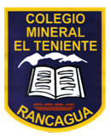UNIDAD TECNICO PEDAGOGICO 2020 –APRENDIENDO EN LINEA MINERAL

CORREO INSTITUCIONAL jacqueline.perret@colegio-mineralelteniente.cl

**EVALUACIÓN UNIDAD 2 GUÍA N° 8**

**Material de Apoyo: Texto de estudio** **- Guía de apoyo** PAGINAS:

ASIGNATURA: **Lenguaje y Comunicación**

NOMBRE ESTUDIANTE: ______________________________________________________

**CURSO: CUARTOS AÑOS** A-B-C FECHA: _________

**O.A** **Desarrollar habilidades de comprensión lectora y comunicación oral en torno a poesía y narrativa. (OA )(OA 5) Leer y comprender poemas, reconociendo su estructura y propósito comunicativo para escribir estrofas y versos con lenguaje figurado. Instrucciones. Te invito al siguiente desafío…**

**Lee atentamente y responde el “TIKET DE SALIDA”**

**Luego de responder, recorta y pega en tu cuaderno.**

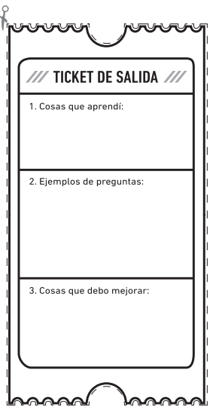**\*** No olvides registrar en tu cuaderno, fecha- O.A - n° de guía.

**Una opinión acerca de la guía o la clase.**

**¿Qué dudas me quedaron?**

**Tres cosas que Aprendí:**